30.07.2018
509

На основании статей 8, 41, 43, 45, 46, 56, 57 Градостроительного кодекса Российской Федерации, статей 11, 33 Правил землепользования и застройки города Перми, утвержденных решением Пермской городской Думы от 26 июня 2007 г. № 143, с учетом протокола публичных слушаний от 14 июня 2018 г., заключения о результатах публичных слушаний от 25 июня 2018 г.
администрация города Перми ПОСТАНОВЛЯЕТ:
1. Утвердить прилагаемый проект межевания территории, ограниченной
ул. Революции, ул. Максима Горького, ул. Швецова, ул. Сибирской в Свердловском районе города Перми (далее – проект межевания территории).
2. Признать утратившим силу постановление администрации города Перми от 31 декабря 2013 г. № 1288 «Об утверждении документации по планировке территорий в Ленинском, Мотовилихинском, Свердловском районах города Перми» в части проекта межевания территории, ограниченной ул. Революции, ул. Максима Горького, ул. Швецова, ул. Сибирской в Свердловском районе города Перми.
3. Департаменту градостроительства и архитектуры администрации города Перми разместить настоящее постановление в информационной системе обеспечения градостроительной деятельности города Перми.
4. Функциональным и территориальным органам, функциональным подразделениям администрации города Перми в своей деятельности руководствоваться утвержденным проектом межевания территории.
5. Настоящее постановление вступает в силу со дня официального опубликования в печатном средстве массовой информации «Официальный бюллетень органов местного самоуправления муниципального образования город Пермь».
6. Управлению по общим вопросам администрации города Перми обеспечить опубликование настоящего постановления в печатном средстве массовой информации «Официальный бюллетень органов местного самоуправления муниципального образования город Пермь».
7. Информационно-аналитическому управлению администрации города Перми разместить (опубликовать) настоящее постановление на официальном
сайте муниципального образования город Пермь в информационно-телекоммуникационной сети Интернет.
8. Контроль за исполнением настоящего постановления возложить
на первого заместителя главы администрации города Перми Агеева В.Г.

Глава города Перми Д.И. Самойлов
УТВЕРЖДЕН
постановлением администрации
города Перми
от 30.07.2018 № 509

ПРОЕКТ МЕЖЕВАНИЯ
территории, ограниченной ул. Революции, ул. Максима Горького,
ул. Швецова, ул. Сибирской в Свердловском районе города Перми

Описание проектных решений

Местоположение ранее разработанных и утвержденных красных линий
не учитывает проектные решения. Принято решение о корректировке красных линий по ул. 25-го Октября, ул. Максима Горького, ул. Революции в соответствии со схемой расстановки технических средств объектов дорожного движения, подготовленной закрытым акционерным обществом «Панорама» и согласованной департаментом дорог и транспорта администрации города Перми, управлением внешнего благоустройства администрации города Перми, муниципальным казенным учреждением «Пермблагоустройство», муниципальным казенным учреждением «Пермская дирекция дорожного движения», и местоположением земельных участков, предоставленных в частную собственность. Местоположение образуемых земельных участков определено в соответствии с вновь разработанными красными линиями, а также границами смежных земельных участков.

Рис. 5. Схема расстановки технических средств объектов дорожного движения

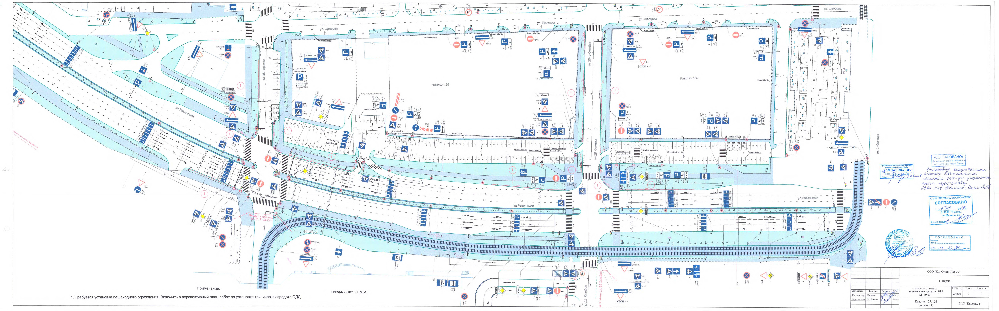
Для осуществления кадастровых работ по перераспределению земельных участков необходимо:
снять с кадастрового учета земельные участки с кадастровыми номерами 59:01:4410155:79, 59:01:4410156:90, 59:01:4410156:95, имеющие статус «временный»;
прекратить право аренды общества с ограниченной ответственностью «Агентство телекоммуникаций» на земельный участок с кадастровым номером 59:01:4410155:2.
В границах проектируемой территории планируется формирование земельных участков № 3, 6, 7, которые будут отнесены к территориям общего пользования.
Земельный участок № 1 образован путем перераспределения земельного участка с кадастровым номером 59:01:4410155:81 и земель, находящихся в государственной или муниципальной собственности, для исключения вклинивания, вкрапливания, изломанности границ, чересполосицы.
Земельный участок № 2 является ранее учтенным, поставлен на государственный кадастровый учет с кадастровым номером 59:01:4410155:14. Границы сформированы в соответствии с фактическим землепользованием. Требуется уточнение местоположения границ и площади земельного участка. Вид разрешенного использования «под жилой дом» соответствует виду разрешенного использования земельного участка с кадастровым номером 59:01:4410155:14 в государственном кадастре недвижимости.
Земельный участок № 3 образован путем перераспределения земельного участка с кадастровым номером 59:01:4410155:2 и земель, находящихся в государственной или муниципальной собственности, для исключения вклинивания, вкрапливания, изломанности границ, чересполосицы под территории общего пользования.
Земельный участок № 4 образован путем перераспределения земельных участков с кадастровыми номерами 59:01:4410156:4, 59:01:4410156:12 и земель, находящихся в государственной или муниципальной собственности, для исключения вклинивания, вкрапливания, изломанности границ, чересполосицы. Для реализации данных проектных решений необходимо осуществить постановку
на государственный кадастровый учет земельного участка, образованного путем объединения земельных участков с кадастровыми номерами 59:01:4410156:4, 59:01:4410156:12 (площадь образованного участка составит 8932 кв. м), затем постановку земельного участка, образованного путем перераспределения объединенного участка и земель, находящихся в государственной или муниципальной собственности.
Земельный участок № 5 образован путем перераспределения земельного участка с кадастровым номером 59:01:4410156:1 и земель, находящихся в государственной или муниципальной собственности, для исключения вклинивания, вкрапливания, изломанности границ, чересполосицы. Данный участок обременен условием доступа к смежному земельному участку с кадастровым номером 59:01:4410156:2. Вид разрешенного использования проектом межевания территории не устанавливается.
Земельный участок № 6 образован путем перераспределения земельного участка с кадастровым номером 59:01:0000000:604 и земель, находящихся в государственной или муниципальной собственности, для исключения вклинивания, вкрапливания, изломанности границ, чересполосицы под территории общего пользования.
Земельный участок № 7 образован из земельного участка с кадастровым номером 59:01:4410155:81 под территории общего пользования.
Необходима постановка образованных земельных участков на государственный кадастровый учет по результатам межевания.
Экспликация образуемых и изменяемых земельных участков

№ | Кадастровый номер земельного участка | Адрес земельного участка  (при наличии) | Площадь земельного участка  по проекту, кв. м | Вид разрешенного использования
1 | - | г. Пермь,  Свердловский район, ул. Революции, 24 | 7913 | многоквартирные дома разных типов со встроенно-пристроенными помещениями нежилого назначения на нижних этажах
2 | 59:01:4410155:14 | г. Пермь,  Свердловский район,  ул. Сибирская, 44 | 480 | под жилой дом
3 | - | г. Пермь,  Свердловский район,  ул. 25-го Октября | 1558 | территории общего пользования (для размещения линейных объектов инженерной и транспортной инфраструктуры)
4 | - | г. Пермь,  Свердловский район, ул. Революции, 22 | 9490 | многоквартирные дома разных типов со встроенно-пристроенными помещениями нежилого назначения на нижних этажах
5 | - | г. Пермь,  Свердловский район, ул. Швецова, 3 | 681 | вид разрешенного использования земельного участка проектом межевания территории  не устанавливается
6 | - | г. Пермь,  Свердловский район, ул. Революции | 10678 | территории общего пользования (для размещения линейных объектов инженерной и транспортной инфраструктуры)
7 | - | г. Пермь,  Свердловский район, ул. Швецова | 266 | территории общего пользования (для размещения линейных объектов инженерной и транспортной инфраструктуры)

